BAC Pro. ELEEC
Séquence N°1 | Etudes des systèmes Techniques Industriels | Année : 2003-2004
Séance N°1 | Etudes des systèmes Techniques Industriels | Date : ...../...../.....
Activités N°1,2,3,4. | Support technique : DECMA PARK éducatec | Durée : h

Sommaire des activités Professionnelles :

F0- ETUDE

T 0-1 Renseigner le dossier de réalisation (installation, chantier, équipement).
T 0-2 Prendre en compte les documents concernant la démarche qualité.

F1- ORGANISATION

T 1-1 Etablir la liste du matériel d’exécution, d’installation, de vérification, et de mise en sécurité si nécessaire rédiger une liste complémentaire de matériel à commander.
T 1-2 Répartir les tâches en fonction des compétences des équipiers et leur niveau
d’habilitation.
T 1-3 Planifier les tâches en tenant compte des interventions des autres corps de métier et du plan de charge de l’entreprise.
T 1-4 Communiquer les informations relatives aux travaux et aux conditions d’exécution.
T 1-5 Rassembler les éléments de déroulement du chantier pour en déterminer les coûts.
T 1-6 Réunir les éléments préparatoires en vue de participer à une réunion de chantier.

F2- REALISATION

T 2-1 Câbler et raccorder l’appareillage, les tableaux, armoires, installations et réseaux.
T 2-2 Adapter si nécessaire l’implantation et la pose du matériel.
T 2-3 Vérifier la conformité de réalisation de l’ouvrage.
T 2-4 Coordonner les activités liées aux intervenants du chantier.

F3- Mise en service

T 3-1 Effectuer les essais, réglages, vérifications et corrections nécessaires à la réception de technique de l’ouvrage
T 3-2 Fournir les éléments, donner les informations, mettre à jour les documents pour permettre la bonne exécution des plans de recollement.
T 3-3 Procéder à la livraison de l’ouvrage en relation avec le client.
T 3-4 Remettre et expliquer les guides d’utilisation y compris de langue anglaise.

F4- Maintenance

T 4-1 Collecter les informations émanant du client ou de l’utilisateur.
T 4-2 Effectuer les opérations prédéfinies liées aux visites planifiées.
T 4-3 Déceler un défaut ou une anomalie de fonctionnement et son origine.
T 4-4 Proposer une modification ou une amélioration.
T 4-5 Remettre l’ouvrage en état de fonctionnement.
T 4-6 Transmettre les résultats de l’intervention auprès du client et de sa hiérarchie.

F5- Relation clientèle-entreprise

T 5-1 Faire exprimer les besoins du client et les traduire. Conseiller le client et lui présenter des solutions.
T 5-2 Recueillir le degré de satisfaction du client après réalisation de l’ouvrage dont il a la responsabilité.
T 5-3 Informer le client sur des prestations complémentaires.
T 5-4 Renseigner la fiche client de l’entreprise.

 |  |  | Activité n°1 :
 |  |  | Activité n°2 :
 |  |  | Activité n°3 :
 |  |  | Activité n°4 :
 |  |  | Activité n°5 :
 |  |  | Activité n°6 :
 | COMPETENCES
S’INFORMER | C1.1 | Interroger le client sur ses besoins. |  |  |  |  |  |  |  | ●
S’INFORMER | C1.2 | Recueillir auprès de l’utilisateur les informations nécessaires pour conduire une opération de maintenance. |  |  |  |  |  |  |  | ●
S’INFORMER | C1.3 | Décoder les documents relatifs à tout ou partie d’un ouvrage. |  |  |  |  |  | ●
S’INFORMER | C1.4 | Sélectionner la (les) fiche(s) qualité(s) correspondant aux travaux à réaliser. |  |  |  |  |  |  |  | ●
S’INFORMER | C1.5 | Interpréter un planning d’intervention.
S’INFORMER | C1.6 | Collecter les divers éléments de déroulement des travaux.
S’INFORMER | C1.7 | Identifier la nature des activités relative au chantier concernant les interventions ou les travaux (hors tension ou au voisinage).
S’INFORMER | C1.8 | Identifier et extraire du programme de déroulement du chantier les activités à réaliser dont il a la charge.
S’INFORMER | C1.9 | Interroger le client sur son degré de satisfaction. |  |  |  |  |  |  |  | ●
EXECUTER | C2.1 | Traduire en solutions techniques les besoins du client. |  |  |  |  |  |  |  | ●
EXECUTER | C2.2 | Compléter les plans, schémas, plannings et devis. |  |  |  |  |  | ● |  | ●
EXECUTER | C2.3 | Modifier l’ordonnancement des activités.
EXECUTER | C2.4 | Implanter les constituants d’un ouvrage. |  |  |  |  |  | ●
EXECUTER | C2.5 | Poser les conduits, supports et conducteurs, les appareils en appliquant les procédures, textes, règlements en vigueur. |  |  |  |  |  | ●
EXECUTER | C2.6 | Connecter les différents types de conducteurs. |  |  |  |  |  | ●
EXECUTER | C2.7 | Configurer les éléments de l’ouvrage. |  |  |  |  |  | ●
EXECUTER | C2.8 | Contrôler l’adéquation entre la réalisation et : Le cahier des charges, les normes en vigueur. |  |  |  |  | ● |  |  | ●
EXECUTER | C2.9 | Vérifier les grandeurs caractéristiques de l’ouvrage. |  |  |  |  | ●
EXECUTER | C2.10 | Contrôler le fonctionnement de l’installation. |  |  |  |  | ● | ●
EXECUTER | C2.11 | Effectuer les mesures confirmant l’efficacité des moyens de protection des personnes. |  |  | ● |  | ● |  |  | ●
EXECUTER | C2.12 | Modifier le dossier technique (recollement) conformément au travail exécuté. |  |  | ●
EXECUTER | C2.13 | Réaliser les interventions de maintenance préventive en prenant en compte les contraintes d’environnement et de sécurité. |  |  | ●
EXECUTER | C2.14 | Identifier le (ou les) élément(s) défectueux lors d’une intervention de maintenance corrective. |  |  | ●
EXECUTER | C2.15 | Remplacer les éléments défectueux. |  |  | ●
EXECUTER | C2.16 | Rétablir la ou les énergies sur l’ouvrage suite à une opération de maintenance. |  |  | ●
EXECUTER | C2.17 | Compléter la fiche de gestion de du chantier.
EXECUTER | C2.18 | Compléter la fiche client.
EXECUTER | C2.19 | Présenter au client l’ouvrage et son fonctionnement |  |  | ● |  | ● | ●
JUSTIFIER | C3.1 | Argumenter les solutions retenues relatives aux plans, schémas, plannings, devis, liste des matériels, outillages et consignes de sécurités en vue de la constitution du dossier de réalisation.
JUSTIFIER | C3.2 | Argumenter auprès du client, du point de vue technique et économique la solution retenue. |  |  |  |  |  |  |  | ●
JUSTIFIER | C3.3 | Choisir le mode de pose adapté des constituants d’un ouvrage.
JUSTIFIER | C3.4 | Proposer une implantation relative aux constituants de l’ouvrage. |  |  |  |  |  | ●
JUSTIFIER | C3.5 | Indiquer la modification ou l’amélioration à prévoir pour supprimer un disfonctionnement. |  |  | ●
COMMUNIQUER | C4.1 | Présenter au client des possibilités d’évolution de son installation.
COMMUNIQUER | C4.2 | Présenter au client l’ensemble des prestations proposées par son entreprise. |  |  |  |  |  |  |  | ●
COMMUNIQUER | C4.3 | Expliquer et/ou traduire les notices et guide d’utilisation. |  |  |  |  | ●
COMMUNIQUER | C4.4 | Dialoguer avec les différents intervenants du chantier.
COMMUNIQUER | C4.5 | Transmettre à sa hiérarchie et/ou son équipe, les informations utiles au bon déroulement de l’exécution des travaux.
COMMUNIQUER | C4.6 | Rendre compte de façon exhaustive des modifications effectuées. |  |  | ●
COMMUNIQUER | C4.7 | Rendre compte par écrit et par oral d’une intervention de maintenance. |  |  | ●
PREPARER | C5.1 | Proposer un matériel remplissant les mêmes fonctions qu’un appareil à remplacer. |  |  | ●
PREPARER | C5.2 | Etablir la liste des : Matériels électriques constituant l’ouvrage, outillage spécifique et collectif, appareils de mesurage et/ou de contrôle, équipements de protection individuels et collectifs.
PREPARER | C5.3 | S’assurer de la disponibilité des matériels, de l’outillage, des appareils de mesurage et de contrôle et des équipements de protection collectifs. |  |  | ● |  | ●
PREPARER | C5.4 | Définir la chronologie des activités confiées.
PREPARER | C5.5 | Attribuer à chaque équipier, en fonction de ses compétences spécifiques et de son titre d’habilitation, les activités professionnelles prévues au planning.

Bac Pro EL.E.E.C
Séquence N° | Etudes des systèmes Techniques Industriels | Année : 2003-2004
Séance N° | Etudes des systèmes Techniques Industriels | Date : ...../...../.....
Activité N°1 | Support technique : DECMA PARK éducatec | Durée : h

Objectifs
Renseigner le dossier de réalisation (installation, chantier, équipement).
Réunir les éléments préparatoires en vue de participer à une réunion de chantier.

Contexte :

Un bureau d’étude situé dans le centre ville de Nantes emploie une cinquentaine de personnes et possède un parking privé. Déjà trop petit pour supporter les véhicules des employés, le parking s’est vu utilisé par des personnes extèrieures à la société. La direction a donc pris l’initiative de contacter une entreprise mettant au point des systèmes de contrôle d’accès.

Synoptique du parking :
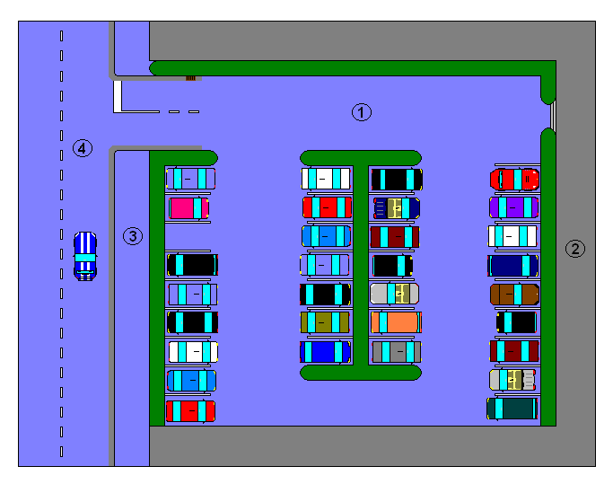
1 : Parking privé. | 3 : Trottoire.
2 : Bureau d’étude. | 4 : Rue.

Conditions ( on donne) :

- Le cahier des charges. |  | - Les normes et textes réglementaires.
- Le catalogue Schneider 2001/2002. |  | - Données relatives à l’environnement.
- Le Mémotech.
- Le dossier technique de la DECMA PARK.

Bac Pro EL.E.E.C
Séquence N° | Etudes des systèmes Techniques Industriels |  | Année : 2003-2004
Séance N° |  |  | Date : ...../...../.....
Activité N°1 | Support technique : DECMA PARK éducatec |  | Durée : h

Performances (on demande) :

- A partir du cahier des charges, des documents fournis et de votre bon sens, remplissez le document réponse N°1 (revue de contrat).
- Le client ayant décidé d’opter pour le procédé à deux barrières, complètez les chronogrammes sur le document réponse N°2 (revue de concepte).
- Complètez le schéma de commande des deux barrières à l’aide des informations accumulées.

Cheminement d’étude de la demande client:

Cahier des Charges

Revue de contrat

Précision

Revue de conception

Etude

C.S.T.*

Revue d’industrie

Bureau de Méthode

* Cahier de Spécification Technique

Bac Pro EL.E.E.C
Séquence N° | Etudes des systèmes Techniques Industriels | Année : 2003-2004
Séance N° | Etudes des systèmes Techniques Industriels | Date : ...../...../.....
Activité N°1 | Support technique : DECMA PARK éducatec | Durée : h

Cahier des charges de l’installation émis par le client:

- Le contrôle d’accès au parking ne devra pas nécessiter la présence de personnel de gardiennage.
- La partie opérative du système doit pouvoir limiter l’accès au parking aux seuls membres du personnel de la société..
- La sortie des véhicules du parking ne doit pas être une source de perte de temps dans la mesure ou la fonction « contrôle » n’est pas souhaitée.
- Les solutions technologiques apportées devront respecter les règles fondammentales de sécurité.
- Les solutions technologiques et le choix du matériel seront justifié aussi bien par leur utilité que par leur coût de revient.

CORRIGE
Système permettant l’accès à une zone contrôlée
Véhicule pouvant
accéder à une
zone contrôlée
Véhicule ne pouvant
pas accéder à une
zone contrôlée
Financement
Environnement
Energies
Règlements
Normes
C3
C4
I2
C2
C1
I1
F1

I | : Influence
F | : Fonction globale
C | : Contrainte

Bac Pro EL.E.E.C
Séquence N° |  | Etudes des systèmes Techniques Industriels |  | Année : 2003-2004
Séance N° |  |  |  | Date : ...../...../.....
Activité N°1 |  | Support technique : DECMA PARK éducatec |  | Durée : h

CORRIGE ¤ DOCUMENT REPONSE N°1 ¤ CORRIGE

Revue de contrat
Solutions | Avantages | Inconvénients | Précautions
1 grande barrière | ● Peu chèr  ● Emcombrement réduit  ● Rapide | ● Nécessite une mise en œuvre compliquée,  voire Activité n°3 BEP | ● Un voyant type flash doit prévenir chaque mouvement  ● Toute présence sous la lice doit empêcher la déscente
2 barrières  ( Une par sens) | ● Emconbrement réduit  ● Rapide  ●Permet une gestion facile du parking | ● Plus chèr  ● Nécessite la construction d’une « banane » entre les 2 sens de circulation pour la borne d’entrée | ● Un voyant type flash doit prévenir chaque mouvement  ● Toute présence sous la lice doit empêcher la déscente
1 portail coulissant | ● Robuste  ● Plus esthétique | ● Très encombrant  ● Très chèr  ● Nécessite une motorisation plus importante  ● Lent | ● Toute présence sur la trajectoire de la barrière doit empêcher la fermeture

Bac Pro EL.E.E.C
Séquence N° | Etudes des systèmes Techniques Industriels | Année : 2003-2004
Séance N° | Etudes des systèmes Techniques Industriels | Date : ...../...../.....
Activité N°1 | Support technique : DECMA PARK éducatec | Durée : h

Après de nombreuses tractations avec le client nous en sommes arrivées à choisir trois capteurs à boucle de courant ainsi qu’une borne supportant un lecteur de clé magnétique à sortie TOR pour l’entrèe du parking. Les différents appareils sont disposés comme sur le synoptique ci-dessous.

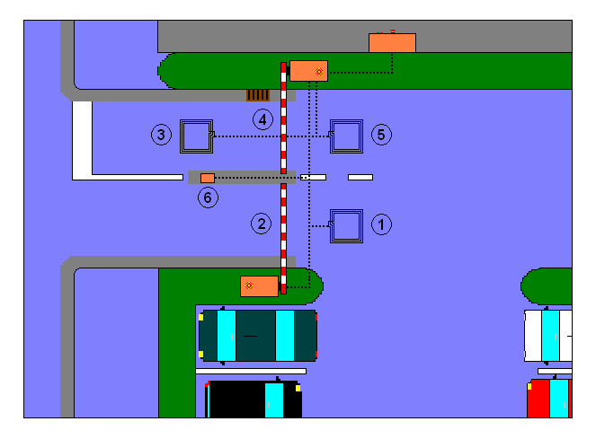
1: Capteur C1 à boucle sortie barrière E. | 4: Barrière S permettant la sortie du parking.
2: Barrière E permettant l’accès au parking. | 5: Capteur C3 à boucle entrée barrière S.
3: Capteur C2 à boucle sortie barrière S. | 6: Borne à clef TOR C4 pour entrée barrière E.

Affectations automate
I0 : KA1. |  | I10 : Information céllule photoélectrique.
I1 : Barrière d’entrée en position haute. |  | Q0 : Montée de la barrière d’entrée.
I2 : Barrière d’entrée en position basse. |  | Q1 : Descente de la barrière d’entrée.
I3 : Capteur à boucle de courant C1. |  | Q2 : Voyant « automate sous tension ».
I4 : Lecteur de clef magnétique. |  | Q3 : Voyant « système en fonctionnement ».
I5 : KA2. |  | Q4 : Montée de la barrière de sortie.
I6 : Barrière de sortie en position haute. |  | Q5 : Descente de la barrière de sortie.
I7 : Barrière de sortie en position basse. |  | Q8 : Voyant flash de la barrière d’entrée.
I8 : Capteur à boucle de courant C2. |  | Q9 : Voyant flash de la barrière de sortie.
I9 : Capteur à boucle de courant C3.

Bac Pro EL.E.E.C
Séquence N° | Etudes des systèmes Techniques Industriels |  | Année : 2003-2004
Séance N° |  |  | Date : ...../...../.....
Activité N°1 | Support technique : DECMA PARK éducatec |  | Durée : h

CORRIGE ¤ DOCUMENT REPONSE N°2 ¤ CORRIGE

Pos Haute Bar E

Pos Basse Bar E

Pos Haute Bar S

Pos Basse Bar S

C1

C2

C3

C4

Montée Bar. E

Descente Bar. E

Montée Bar. S

Descente Bar. S

Bac Pro EL.E.E.C
Séquence N° | Etudes des systèmes Techniques Industriels | Année : 2003-2004
Séance N° | Etudes des systèmes Techniques Industriels | Date : ...../...../.....
Activité N°3 | Support technique : DECMA PARK éducatec | Durée : h

Objectifs
Adapter, si nécessaire l’implantation et la pose du matériel.
Câbler et raccorder l’appareillage, les tableaux, armoires électriques, installations et réseaux.

Contexte :

Après avoir étudié le problème du conrôle d’accès du parking privé d’un bureau d’étude dans le centre de Nantes, nous avons élaboré les plans de la future installation. Maintenant est venu le temps de la réalisation.

Synoptique de l’entrée du parking :
1: Capteur C1 à boucle sortie barrière E. | 4: Barrière S permettant la sortie du parking.
2: Barrière E permettant l’accès au parking. | 5: Capteur C3 à boucle entrée barrière S.
3: Capteur C2 à boucle sortie barrière S. | 6: Borne à clef TOR C4 pour entrée barrière E.

Conditions ( on donne) :

- Les documents rassemblés pendant l’activité N°1.
- Le Mémotech.
- Le dossier technique de la DECMA PARK.

Bac Pro EL.E.E.C
Séquence N° | Etudes des systèmes Techniques Industriels | Année : 2003-2004
Séance N° | Etudes des systèmes Techniques Industriels | Date : ...../...../.....
Activité N°3 | Support technique : DECMA PARK éducatec | Durée : h

Performances (on demande) :

- Réaliser le schéma d’implantation de l’armoire électrique.
- Réaliser le câblage de l’installation dans les règles de l’art.

Liste du matériel

Désignation | Référence | Page / Catalogue | Qté
Barrière DECMA PARK | Non référencé |  | 2
Armoire électrique + Grille | Non référencé |  | 1
Arrêt d’urgence (bouton) | ZB5AS944 | Page C85 Catalogue Schneider 01/02 | 3
Bouton poussoir (vert) | ZB5AA3 | Page C82 Catalogue Schneider 01/02 | 1
Corps de voyant | ZB5AV6 | Page C88 Catalogue Schneider 01/02 | 2
Voyant (vert) | ZB5AV03 | Page C89 Catalogue Schneider 01/02 | 1
Voyant (blanc) | ZB5AV01 | Page C89 Catalogue Schneider 01/02 | 1
Contact NC | ZB5AZ102 | Page C82 Catalogue Schneider 01/02 | 1
Contact NO | ZB5AZ105 | Page C82 Catalogue Schneider 01/02 | 1
Contacteur KA1,2 | LP1 K0601 BD | Page A199 Catalogue Schneider 01/02 | 2
Contacteur inverseur KM1,2,3,4 | LP2 K0601 BD | Page A201 Catalogue Schneider 01/02 | 4
Contacts auxiliaires | LA1 KN11 | Page A204 Catalogue Schneider 01/02 | 2
Sectionneur | VVE1 | Page G37 Catalogue Schneider 01/02 | 1
Pôle de neutre | VZ1 1 | Page G37 Catalogue Schneider 01/02 | 1
Pôle de terre | VZ1 4 | Page G37 Catalogue Schneider 01/02 | 1
Porte fusible 4 pôles | GK1DH | Page G39 Catalogue Schneider 01/02 | 3
Disjoncteur magnéto thermique 1,6A | GV2ME06 | Page A36 Catalogue Schneider 01/02 | 2
Alimentation 24V dc | Non référencé |  | 1
Alimentation 12V dc | Non référencé |  | 1
Automate TSX nano | Non référencé |  | 1

Bac Pro EL.E.E.C
Séquence N° | Etudes des systèmes Techniques Industriels | Année : 2003-2004
Séance N° | Etudes des systèmes Techniques Industriels | Date : ...../...../.....
Activité N°4 | Support technique : DECMA PARK éducatec | Durée : h

Objectifs
Effectuer les essais, réglages, vérifications et corrections nécessaires à la réception technique de l’ouvrage.
Procéder à la livraison de l’ouvrage en relation avec le client.

Contexte :

Une usine agroalimentaire désire limiter l’accès au cœur de son entreprise en orientant les employés ainsi que les visiteurs sur un parking annexe situé en périphérie du site, et de valider l’accès au site aux seuls transporteurs qui effectuent l’acheminement les matières premières ainsi que l’évacuation du produit fini. De ce fait cette usine a commandé à une entreprise fabricant des barrières de parking un modèle pré-monté permettant de répondre aux exigences que nécessite une telle application. C’est alors qu’il est demandé à l’un des agents de maintenance de l’usine de prendre livraison de la barrière et de la mettre en service.

Synoptique de l’entrée du parking :
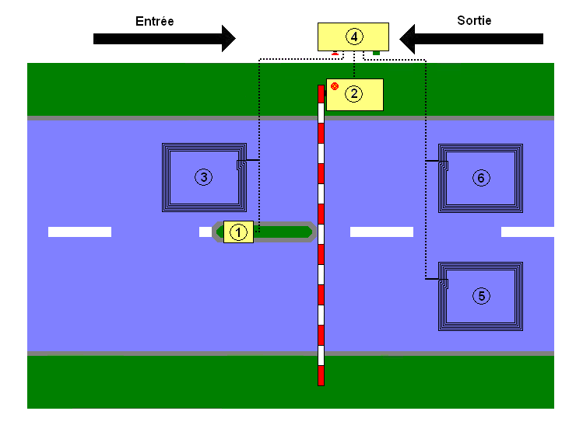
1 : Borne à clef magnétique C4. | 4 : Armoire de câblage.
2 : Partie opérative (Barrière). | 5 : Capteur à boucle de courant C2.
3 : Capteur à boucle de courant C1. | 6 : Capteur à boucle de courant C3.

Bac Pro EL.E.E.C
Séquence N° | Etudes des systèmes Techniques Industriels | Année : 2003-2004
Séance N° | Etudes des systèmes Techniques Industriels | Date : ...../...../.....
Activité N°6 | Support technique : DECMA PARK éducatec | Durée : h

Objectifs
Déceler un défaut ou une anomalie de fonctionnement et son origine.
Remettre l’ouvrage en état de fonctionnement.

Contexte :

A Nantes, un parking privé dispose de deux barrières de parking l’une pour assurer le contrôle d’accès des véhicules l’autre pour les évacuer en sortie. Cependant depuis ce matin le parking reste étonnament vide, le sytème de contrôle semble souffrir d’un dysfonctionnement. Le chef d’établissement confie, à l’un des techniciens de maintenance, la tâche suivante : résoudre le problème technique empêchant le bon fonctionnement de la barrière.

Synoptique de l’entrée du parking :
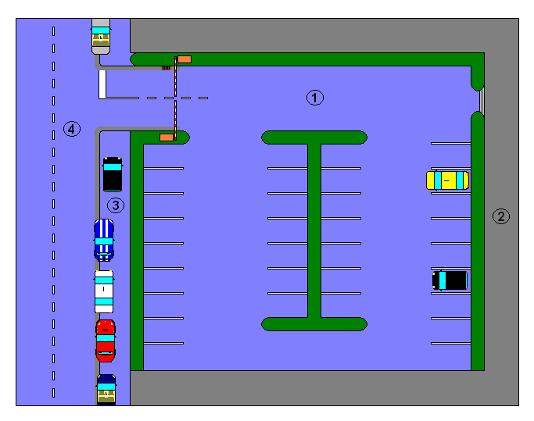

1 : Parking privé. | 3 : Trottoire.
2 : Bureau d’étude. | 4 : Rue.

Bac Pro EL.E.E.C
Séquence N° | Etudes des systèmes Techniques Industriels | Année : 2003-2004
Séance N° | Etudes des systèmes Techniques Industriels | Date : ...../...../.....
Activité N°6 | Support technique : DECMA PARK éducatec | Durée : h

Conditions ( on donne) :

- L’ordre de travail.
- Le support technique en disfonctionnement.
- Les schémas de câblage.
- Le dossier technique de la DECMA PARK.
- Les E.P.I. adaptés aux risques électriques et de l’environnement de son activité.
- Les outils et mesureurs adaptés.

Performances (on demande) :

- Prédéfinir une stratégie de recherche du défaut sur le document réponse n°5.
- Prédéfinir une stratégie d’intervention sur le document réponse n°6.
- Procéder à la localisation de la panne et y remédier.
- Réaliser un compte rendu de travail sur copie.

Demande d’intervention
Désignation du sous système :
Nom de l’intervenant :…………………………………………. Classe :………………..
Date :  2 0 0 4 | Temps alloué : ...…………… | Bon de travail :  N° : ………………………
Défauts Constatés :

Bac Pro EL.E.E.C
Séquence N° | Etudes des systèmes Techniques Industriels | Année : 2003-2004
Séance N° | Etudes des systèmes Techniques Industriels | Date : ...../...../.....
Activité N°6 | Support technique : DECMA PARK éducatec | Durée : h

DOCUMENT REPONSE N°5

Installation faisant état d’un dysfonctionnement :
Description du fonctionnement de l’installation normalement attendu :

Description du fonctionnement de l’installation faisant état d’un dysfonctionnement :

Partie de l’installation supposée défaillante :

Recherche méthodique du problème
Outils et mesureurs adaptés ?  (Précautions) | Partie du câblage analysée ? | Résultat attendu ? | Résultat obtenu. | Déduction :

Bac Pro EL.E.E.C
Séquence N° | Etudes des systèmes Techniques Industriels | Année : 2003-2004
Séance N° | Etudes des systèmes Techniques Industriels | Date : ...../...../.....
Activité N°6 | Support technique : DECMA PARK éducatec | Durée : h

CORRIGE ¤ DOCUMENT REPONSE N°6 ¤ CORRIGE

Installation nécessitant une intervention : La barrière de parking
Type d’intervention : Maintenance préventive
Description détaillée de la future intervention :
- Mettre hors tension l’installation,
- Vérifier l’absence de tension,
- Décâbler la partie défectueuse,
- Câbler la partie rénovée et remplacée,
- Procéder éventuellement aux réglages ou calibrages nécessaire,
- Remettre sous tension,
- Vérifier le bon fonctionnement de l’équipement.

Matériel à remplacer ?
Désignation | N°équipement | référence | quantité | Validation prof

Outils nécessaires ?
Désignation | réglage | précaution | quantité | Validation prof
Clef de l’armoire |  |  | 1 | OK
Tourne vis cruciforme |  |  | 1 | OK
Testeur VAT |  | Vérifier le bon fonctionnement du testeur | 1 | OK
Descripteur du fonctionnement |  |  |  | OK

